3. Melléklet: Napelemes lámpa részei
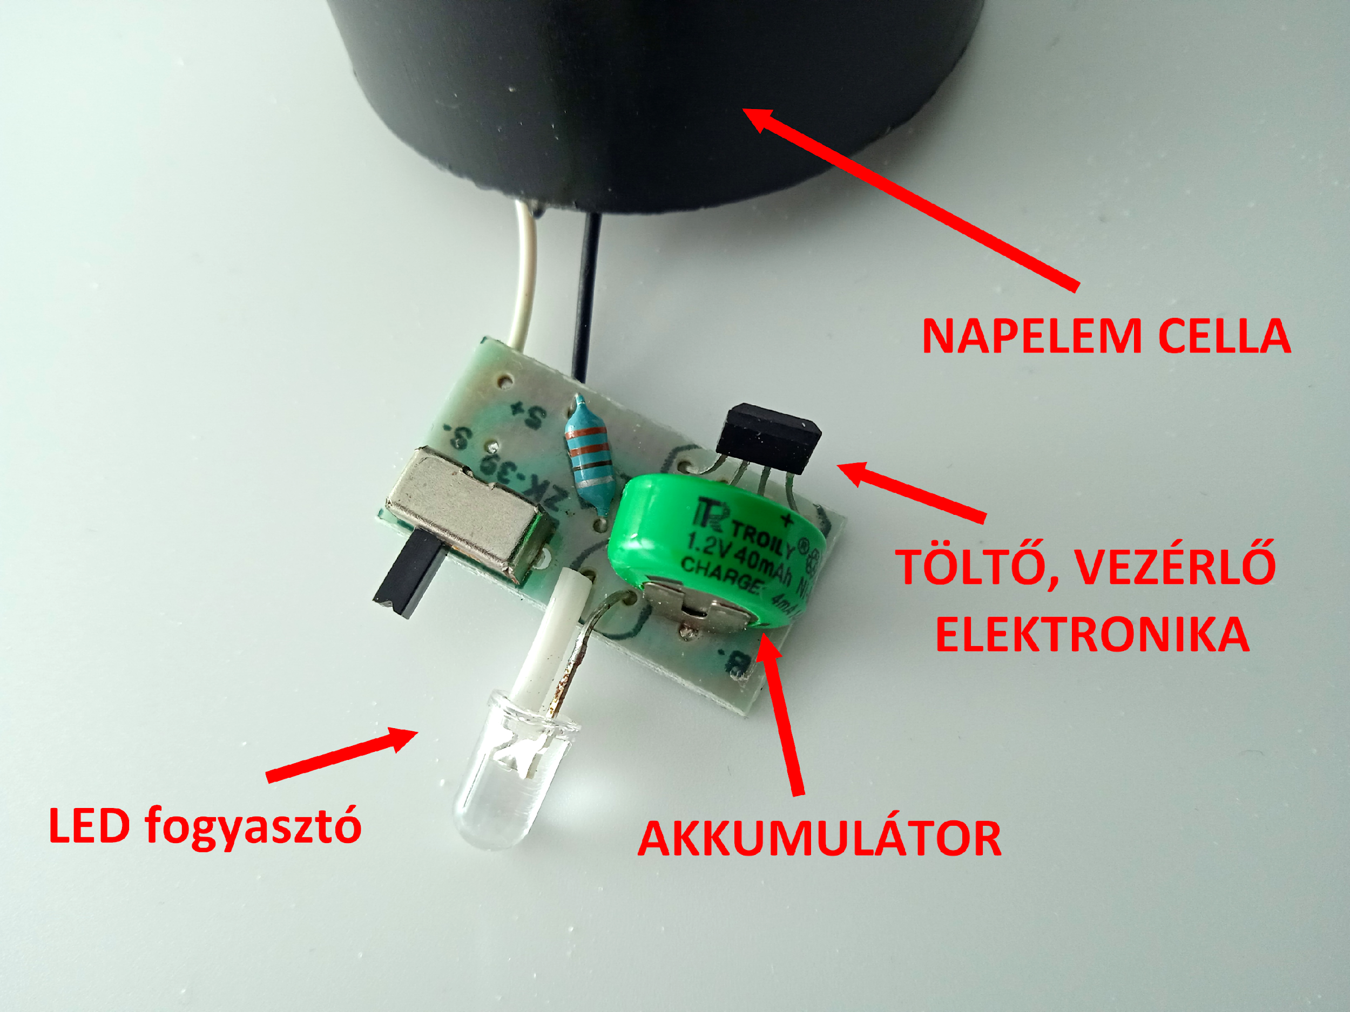
Forrás: Saját felvétel

